7、编写报告
本章主要讲述在Medvision2.06诊断工作站中如何进行报告编写操作。

7.1 利用模板数据库进行编写报告的操作
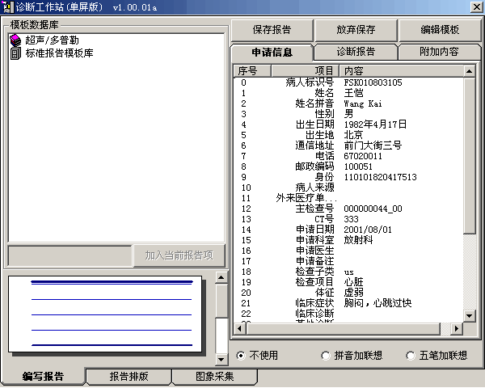
在报告管理界面中选中一份待写报告或待确认报告，然后点击<写报告>按钮，就可以进入报告编写界面中进行报告内容的编辑（如图7－1所示）。在报告编写界面中，左侧为模板编辑区，右侧为报告内容预览及操作区，屏幕下方有三个界面跳转标签，可以通过点击转换到报告排版界面和图像采集界面（图7－1最下方圆框所示）。
图7－1：报告编写界面

利用模板数据库进行报告编写的基本步骤如下：

进入编写报告界面后，默认布局为图7－1所示，在屏幕右侧显示申请信息，此时请点击右上方的<诊断报告>按钮（如图7－1右上方圆框所示）打开报告预览界面，同时屏幕中央的<加入当前报告项>按钮（如图7－1中部圆框所示）被激活，这时报告已进入可编辑状态。

在模板数据库下拉列表中打开一种诊断类型文件夹（这里以“超声／多普勒”为例,如图7-1中箭头所示），将会展开［检查部位］和［疾病名称］两个子文件夹，如需要在报告中体现检查结果，可打开［检查部位］文件夹，再选择相应的检查部位名称，这时将会出现［描述］和［诊断］两个
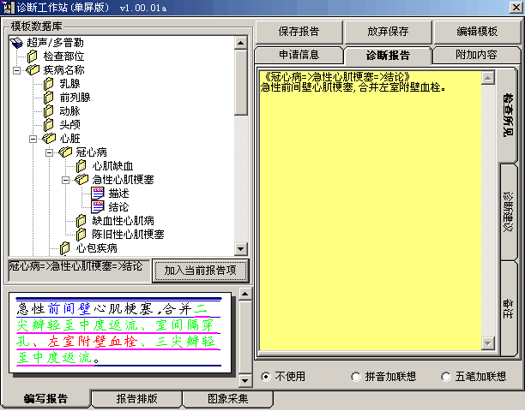
图7－2：通过模板数据库编辑报告内容

子项，［描述］子项内包含若干个相关检查部位的特征迹象，［诊断］子项内包含与特征迹象相对应的可能患有的疾病名称。选择了合适的项目后，在屏幕左下方的模板操作区内会出现相应的文本内
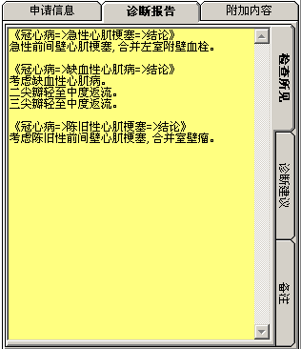
容，其中蓝色的字段可以进行编辑，用鼠标点击蓝色字段，其中包含的选项会以绿色展开，选择合适的词语，用鼠标将其选中为红色，则此字段将以红色词语进行表示，全部修改完成后点击<加入当前报告项>按钮将报告语句加入到右侧的预览区内。如图7－2所示，我们在模板数据库中选择了［超声／多普勒］→［疾病名称］→［心脏］→［冠心病］→［急性心肌梗塞］→<结论>，并在左下方的操作区内修改第二个可选字段为“左室附壁血栓”，点击<加入当前报告项>按钮，右侧的预览区内将显示一段相应的文字。

向报告中加入一段描述后，重复上述步骤，可以添加多段文字，如图7－3所示。

在报告预览区内，也可以直接编辑报告内容，使用方法就如同使用Windows®中的记事本一样方便，可以直接书写，支持剪切、复制和粘贴等快捷键。
图7－3：报告内容预览
注意 一般情况下，从模板数据库中编辑报告，“检查部位”中选取的文字描述应加入到“检查所见”中，而从“疾病名称”中选取的文字描述属于“诊断建议”，在书写报告时应注意加入到相应的板块内。
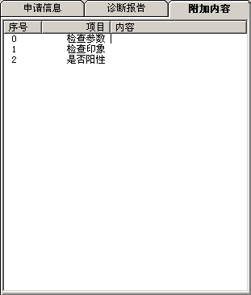
在报告预览区右上角有一个<附加内容>标签，点击后进入报告的附加内容编辑，用鼠标单击某一项目内容部分的空白处，光标变为可输入状态，此时可直接填写附加的内容。

报告编辑完成后，点击屏幕上方的<保存报告>按钮将报告进行保存并返回［报告管理］界面，按下<放弃保存>按钮直接返回，经过保存的报告在重新登录后将置于［报告管理］中的［待确认报告］文件夹中。

通过以上介绍，您已经了解了如何通过调用模板数据库中的模板进行报告编辑操作，接下来我们将向您讲述怎样自定义报告模板并对模板进行编辑与修改。
图7－4：报告附加内容

7.2 模板数据库的编辑
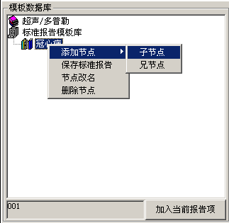
为了在报告编写中实现常用模板的快速调用、对原有模板的修改以及增添数据库中没有的新模板，本软件设立了模板数据库的编辑功能。
在完成了一份报告的编写过程之后，如果想将报告的内容作为标准报告模板存储起来，请选中模板数据库中的［标准报告模板库］文件夹，并在其上点击鼠标右键，在弹出的菜单选项中选择［添加节点］→<子节点>，此时会弹出一个输入框要求您为这个新的子节点命名，可以将其命名为“冠心病”或其他名称以作为一个类别，再选中这个类别项目并在右键菜单中选择<保存标准报告>，同样在弹出的输入框中为新建的标准模板命名，则当前报告内容被作为新的标准报告模板储存在数据库中。今后遇到同类报告的编写，可以直接在［标准报告模板库］的下拉列表中选中这次保存的标准模板，报告内容就会显示在预览区内，只需作少量修改就可以快速完成一份新的报告。
图7－5：编辑标准报告模板库
在标准模板库添加一个类别的方法有两种：可以在［标准报告模板库］文件夹上直接点击右键并选择［添加节点］→<子节点>；也可以通过在已有分类项目上点击鼠标右键并选择［添加节点］→<兄节点>来完成（如图7－5所示）。所谓的节点与文件夹类似，是用来储存子节点或模板文件列表的。在节点上点击鼠标右键，可以进行重命名或删除的操作。
节点下用文本文件图标表示的是报告模板，在模板上点击右键，只有一个<删除模板／标准报告>的按钮，用来进行模板的删除操作（如图7－6所示）。
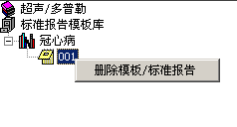
提示 标准报告模板保存在［Medvision安装目录］→［Data］→［Content］→［Default］目录下，按照设备类型不同存放于不同文件夹中，例如彩超的标准模板存放在上述目录下的［us］文件夹中，节点以文件夹形式存在，模板以“.dat”文件存在。
图7－6：删除标准报告模板
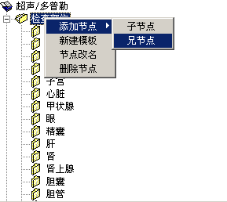
介绍完标准报告模板的编辑之后，接下来我们来介绍普通模板数据的编辑与修改。模板数据库中已存在了大量已经写好的普通模板数据，您只需动动鼠标就可以查找到适当的语句去完成报告，但是为了使软件能够实现更便捷的使用和更广泛的应用，普通模板也必须可以添加和修改。

普通模板的节点添加如图7－7所示，与［标准报告模板库］中节点的添加方法一样，是通过鼠标右键完成的。唯一不同的是，这里的<新建模板>按钮不是用来将当前报告存为模板的，而是直接在当前所指节点下新建一个空白模板，选中新建的模板后，点击屏幕右上角的［编辑模板］按钮就可以自己编辑此模板了。
图7－7：在模板数据库中添加节点

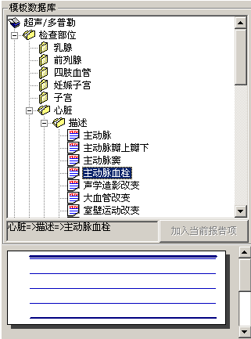
下面我们通过一个例子来说明如何对模板进行编辑操作：首先，按照上面的方法在［检查部位］→［心脏］节点下建立一个名为“主动脉血栓”的新模板（如图7－8所示），选中此模板后，屏幕左下方的横线文本框为空白，表明这是一个空白模板。现在我们要做的是为这个模板添加上带有项目选择的内容。
点击屏幕右上角的［编辑模板］按钮，打开［编辑模板代码］窗口，普通文字描述可以直接输入到模板源代码区，如果希望添加可选项目，请点击窗口右下角的<插入选择对象>按钮，源代码区就会出现一条名为“@@select string@@”的字段，选中这一字段，下方的选项编辑区内将会列出其中包含的选项，选项的添加和修改方法与词典的使用相同，先点击<添加>按钮，选项列表中会新添名为“new string”的字段，选中这一字段后在下方的输入框中改为合适的语句后点击<修改>按钮完成修改，多次执行添加和修改后即得到了包含多个选项的可选对象（如图7－9所示，我们为刚才新建的空白模板“主动脉血栓”编辑了带有项目选择的内容），最后再在代码区内点击一下两组“@@”之间的区域以应用刚才的修改。
图7－8：新建普通模板
图7－9：编辑模板源代码
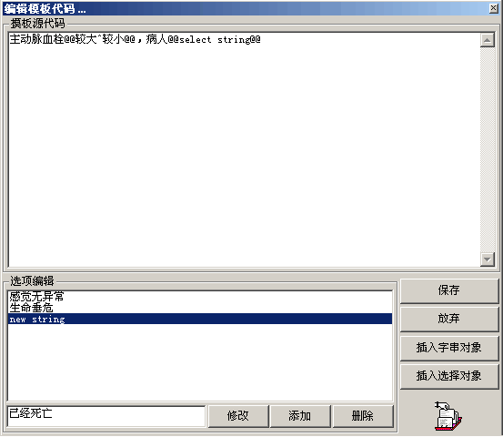
在编辑模板源代码时，如果需要插入一个字串对象，先将鼠标定位于要插入的位置，然后点击右下角的<插入字串对象>按钮，然后再选中刚插入的“new string”字串，在编辑框内将其修改为合适的语句即可。
代码编辑完成后点击<保存>按钮模板编辑即已完成，返回［编写报告］界面，如果选择<放弃>按钮，则不保存而直接返回。
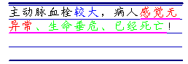
返回后查看横线文本框，刚才编辑的模板内容已经可以使用了，而且其中的选项也都应用正常（如图7－10所示）。
从模板代码的编辑过程中不难发现代码的构成原理，正常的文本直接以黑色显示，而两组“@@”之间的部分为可选项目，多个选项之间以“^”隔开，体现在模板中以蓝色表示，默认显示第一个选项，点击后选项呈绿色展开，选中的选项显示为红色。
7－10：模板代码编辑结果

了解了模板源码的结构之后，我们还可以直接在Windows®的资源管理器中直接调用记事本程序进行模板的编辑。模板数据位于［Medvision安装目录］→［Data］→［Content］目录下，根据设备类型的不同分装在不同的文件夹中（例如内窥镜的模板放在上述目录中的［NKJ］文件夹里），其中节点以文件夹形式存在，模板以“.dat”文件形式存在，您可以根据前面提到的代码规范调用记事本程序直接对模板文件进行编辑。

注意 对于默认安装的模板，我们不提倡您删改，因此文件属性均设置为只读，体现在软件中就是不可修改与删除，如果需要对默认模板进行修改，请在资源管理器中将其只读属性去掉即可。我们建议您在修改默认模板库之前先将其备份，以免在日后的诊断过程中给您带来不必要的麻烦。

